2019年陕西省西安市雁塔区中考数学一模试卷
一．选择题（共10小题，满分30分，每小题3分）
1．﹣2的绝对值是（ ）
A．2 B． C． D．1
2．如图，由5个完全相同的小正方体组合成一个立体图形，它的左视图是（ ）
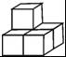
A．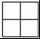 B．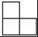 C．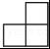 D．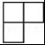
3．下列计算正确的是（ ）
A．a•a²＝a² B．（a²）²＝a⁴
C．3a+2a＝5a² D．（a²b）³＝a²•b³
4．如图，将直尺与含30°角的三角尺摆放在一起，若∠1＝20°，则∠2的度数是（ ）
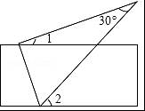
A．30° B．40° C．50° D．60°
5．已知y关于x成正比例，且当x＝2时，y＝﹣6，则当x＝1时，y的值为（ ）
A．3 B．﹣3 C．12 D．﹣12
6．如图，在△ABC中，AB＝AC，AD、CE分别是△ABC的中线和角平分线．若∠CAD＝20°，则∠ACE的度数是（ ）
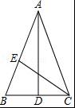
A．20° B．35° C．40° D．70°
7．在同一平面直角坐标系中，直线y＝2x+3与y＝2x﹣5的位置关系是（ ）
A．平行 B．相交 C．重合 D．垂直
8．如图，矩形ABCD中，AB＝3，AD＝9，点E在边AD上，AE＝1，过E、D两点的圆的圆心O在边AD的上方，直线BO交AD于点F，作DG⊥BO，垂足为G．当△ABF与△DFG全等时，⊙O的半径为（ ）
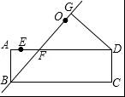
A．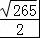 B．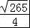 C． D．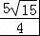
9．如图，AB是⊙O的直径，C是⊙O上一点，OD⊥BC于点D，AC＝4，则OD的长为（ ）
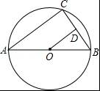
A．1 B．1.5 C．2 D．2.5
10．已知抛物线y＝ax²+bx+c（a＜0）经过点（﹣1，0），且满足4a+2b+c＞0，有下列结论：①a+b＞0；②﹣a+b+c＞0；③b²﹣2ac＞5a²．其中，正确结论的个数是（ ）
A．0 B．1 C．2 D．3
二．填空题（共4小题，满分12分，每小题3分）
11．不等式﹣9+3x≤0的非负整数解的和为 ．
12．如果3sinα＝+1，则∠α＝ ．（精确到0.1度）
13．如图，在平面直角坐标系中，直线y＝x与双曲线y＝（k≠0）交于点A，过点C（0，2）作AO的平行线交双曲线于点B，连接AB并延长与y轴交于点D（0，4），则k的值为 ．
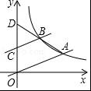
14．已知等边三角形ABC边长为2，两顶点A、B分别在平面直角坐标系的x轴负半轴、y轴的正半轴上滑动，点C在第四象限，连结OC，则线段OC长的最小值是 ．
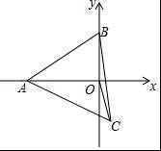
三．解答题（共11小题）
15．计算： +tan60°﹣（sin45°）^{﹣1}﹣|1﹣|
16．计算： +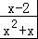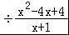
17．已知：△ABC中，∠A＝36°，AB＝AC，用尺规求作一条过点B的直线，使得截出的一个三角形与△ABC相似．（保留作图痕迹，不写作法）
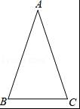
18．某校为了解本校学生每周参加课外辅导班的情况，随机调査了部分学生一周内参加课外辅导班的学科数，并将调查结果绘制成如图1、图2所示的两幅不完整统计图（其中A：0个学科，B：1个学科，C：2个学科，D：3个学科，E：4个学科或以上），请根据统计图中的信息，解答下列问题：
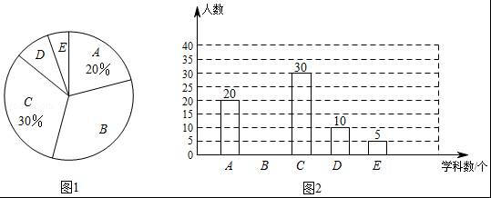
（1）请将图2的统计图补充完整；
（2）根据本次调查的数据，每周参加课外辅导班的学科数的众数是 个学科；
（3）若该校共有2000名学生，根据以上调查结果估计该校全体学生一周内参加课外辅导班在3个学科（含3个学科）以上的学生共有 人．
19．如图，在▱CBCD中，E是对角线BD上的一点，过点C作CF∥DB，且CF＝DE，连接AE，BF，EF．
（1）求证：△ADE≌△BCF；
（2）若∠ABE+∠BFC＝180°，则四边形ABFE是什么特殊四边形？说明理由．
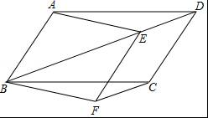
20．如图，小华在晚上由路灯A走向路灯B．当他走到点P时，发现他身后影子的顶部刚好接触到路灯A的底部；当他向前再步行12m到达点Q时，发现他身前影子的顶部刚好接触到路灯B的底部．已知小华的身高是1.6m，两个路灯的高度都是9.6m，且AP＝QB．
（1）求两个路灯之间的距离．
（2）当小华走到路灯B的底部时，他在路灯A下的影长是多少？
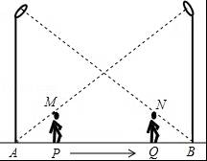
21．由于雾霾天气频发，市场上防护口罩出现热销，某医药公司每月固定生产甲、乙两种型号的防雾霾口罩共20万只，且所有产品当月全部售出，原料成本、销售单价及工人生产提成如表：
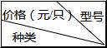 | 甲 | 乙
原料成本 | 12 | 8
销售单价 | 18 | 12
生产提成 | 1 | 0.8
（1）若该公司五月份的销售收入为300万元，求甲、乙两种型号的产品分别是多少万只？
（2）公司实行计件工资制，即工人每生产一只口罩获得一定金额的提成，如果公司六月份投入总成本（原料总成本+生产提成总额）不超过239万元，应怎样安排甲、乙两种型号的产量，可使该月公司所获利润最大？并求出最大利润（利润＝销售收入﹣投入总成本）
22．汤姆斯杯世界男子羽毛球团体赛小组赛比赛规则：两队之间进行五局比赛，其中三局单打，两局双打，五局比赛必须全部打完，赢得三局及以上的队获胜．假如甲，乙两队每局获胜的机会相同．
（1）若前四局双方战成2：2，那么甲队最终获胜的概率是 ；
（2）现甲队在前两局比赛中已取得2：0的领先，那么甲队最终获胜的概率是多少？
23．如图，AB是⊙O的直径，直线AT切⊙O于点A，BT交⊙O于C，已知∠B＝30°，AT＝，求⊙O的直径AB和弦BC的长．
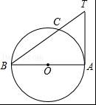
24．在平面直角坐标系xOy中抛物线y＝﹣x²+bx+c经过点A、B、C，已知A（﹣1，0），C（0，3）．
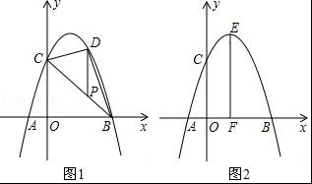
（1）求抛物线的表达式；
（2）如图1，P为线段BC上一点，过点P作y轴平行线，交抛物线于点D，当△BCD的面积最大时，求点P的坐标；
（3）如图2，抛物线顶点为E，EF⊥x轴于F点，N是线段EF上一动点，M（m，0）是x轴上一动点，若∠MNC＝90°，直接写出实数m的取值范围．
25．如图，△BCD内接于⊙O，直径AB经过弦CD的中点M，AE交BC的延长线于点E，连接AC，∠EAC＝∠ABD＝30°．
（1）求证：△BCD是等边三角形；
（2）求证：AE是⊙O的切线；
（3）若CE＝2，求⊙O的半径．
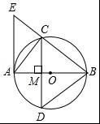

2019年陕西省西安市雁塔区中考数学一模试卷
参考答案与试题解析
一．选择题（共10小题，满分30分，每小题3分）
1．【分析】根据差的绝对值是大数减小数，可得答案．
【解答】解：﹣2的绝对值是2﹣．
故选：A．
【点评】本题考查了实数的性质，差的绝对值是大数减小数．
2．【分析】找到从左面看所得到的图形即可，注意所有的看到的棱都应表现在左视图中．
【解答】解：从左面看易得第一层有2个正方形，第二层最左边有一个正方形．
故选：B．
【点评】本题考查了三视图的知识，左视图是从物体的左面看得到的视图．
3．【分析】根据同底数幂的乘法底数不变指数相加，幂的乘方底数不变指数相乘，合并同类项系数相加字母及指数不变，积的乘方等于乘方的积，可得答案．
【解答】解：A、同底数幂的乘法底数不变指数相加，故A错误；
B、幂的乘方底数不变指数相乘，故B正确；
C、合并同类项系数相加字母及指数不变，故C错误；
D、积的乘方等于乘方的积，故D错误；
故选：B．
【点评】本题考查了幂的乘方与积的乘方，熟记法则并根据法则计算是解题关键．
4．【分析】先根据三角形外角的性质求出∠BEF的度数，再根据平行线的性质得到∠2的度数．
【解答】解：如图，∵∠BEF是△AEF的外角，∠1＝20°，∠F＝30°，
∴∠BEF＝∠1+∠F＝50°，
∵AB∥CD，
∴∠2＝∠BEF＝50°，
故选：C．
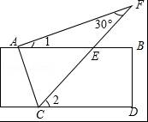
【点评】本题主要考查了平行线的性质，解题的关键是掌握三角形外角的性质．
5．【分析】先利用待定系数法求出y＝﹣3x，然后计算x＝1对应的函数值．
【解答】解：设y＝kx，
∵当x＝2时，y＝﹣6，
∴2k＝﹣6，解得k＝﹣3，
∴y＝﹣3x，
∴当x＝1时，y＝﹣3×1＝﹣3．
故选：B．
【点评】本题考查了待定系数法求正比例函数的解析式：设正比例函数解析式为y＝kx（k≠0），然后把一个已知点的坐标代入求出k即可．
6．【分析】根据等腰三角形的性质得到∠BAD＝∠CAD＝20°，∠ABC＝∠ACB，根据三角形内角和定理求出∠ACB，根据角平分线的定义计算即可．
【解答】解：∵AB＝AC，AD是△ABC的中线，
∴∠BAD＝∠CAD＝20°，∠ABC＝∠ACB，
∴∠ACB＝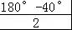＝70°，
∵CE是△ABC的角平分线，
∴∠ACE＝∠ACB＝35°，
故选：B．
【点评】本题考查的是等腰三角形的性质，三角形的中线和角平分线以及三角形内角和定理，掌握等腰三角形的三线合一是解题的关键．
7．【分析】根据直线y＝2x+3与y＝2x﹣5中的k都等于2，于是得到结论．
【解答】解：∵直线y＝2x+3与y＝2x﹣5的k值相等，
∴直线y＝2x+3与y＝2x﹣5的位置关系是平行，
故选：A．
【点评】本题考查了两条直线相交或平行问题，知道两直线的k值相等时两直线平行是解题的关键．
8．【分析】根据全等三角形的性质得到BF＝DF，根据矩形的性质得到∠A＝90°，根据勾股定理得到AF＝4，连接OE，OD，则OE＝OD，过O作OH⊥AD于H，则HE＝HD＝4，根据相似三角形的性质得到OH＝，根据勾股定理列方程即可得到结论．
【解答】解：∵△ABF与△DFG全等，
∴BF＝DF，
∵AD＝9，
∴BF＝9﹣AF，
∵四边形ABCD是矩形，
∴∠A＝90°，
∴AB²+AF²＝BF²，
即3²+AF²＝（9﹣AF）²，
解得：AF＝4，
∵AE＝1，
∴EF＝3，DE＝8，
连接OE，OD，
则OE＝OD，
过O作OH⊥AD于H，
则HE＝HD＝4，
∴FH＝1，
∵∠A＝∠OHF＝90°，∠AFB＝∠OFH，
∴△ABF∽△HOF，
∴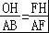，
即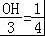，
∴OH＝，
在Rt△ODH中，OD＝＝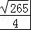，
故选：B．
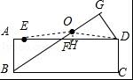
【点评】本题考查了矩形的性质，全等三角形的性质，相似三角形的判定和性质，勾股定理，正确的作出辅助线是解题的关键．
9．【分析】由OD⊥BC，根据垂径定理，可得CD＝BD，即可得OD是△ABC的中位线，则可求得OD的长．
【解答】解：∵OD⊥BC，
∴CD＝BD，
∵OA＝OB，AC＝4
∴OD＝AC＝2．
故选：C．
【点评】此题考查了垂径定理以及三角形中位线的性质．此题比较简单，注意掌握数形结合思想的应用．
10．【分析】利用题意画出二次函数的大致图象，利用对称轴的位置得到﹣＞，则可对①进行判断；利用a＜0，b＞0，c＞0可对②进行判断；由a﹣b+c＝0，即b＝a+c，则4a+2（b+c）+c＞0，所以2a+c＞0，变形b²﹣2ac﹣5a²＝﹣（2a+c）（2a﹣c），则可对③进行判断．
【解答】解：如图，∵抛物线过点（﹣1，0），且满足4a+2b+c＞0，
∴抛物线的对称轴x＝﹣＞，
∴b＞﹣a，即a+b＞0，所以①正确；
∵a＜0，b＞0，c＞0，
∴﹣a+b+c＞0，所以②正确；
∵a﹣b+c＝0，即b＝a+c，
∴4a+2（b+c）+c＞0，
∴2a+c＞0，
∴b²﹣2ac﹣5a²＝（a+c）²﹣2ac﹣5a²＝﹣（2a+c）（2a﹣c），
而2a+c＞0，2a﹣c＜0，
∴∴b²﹣2ac﹣5a²＞0，即b²﹣2ac＞5a²．所以③正确．
故选：D．
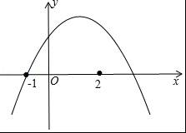
【点评】本题考查了二次函数图象与系数的关系：二次项系数a决定抛物线的开口方向和大小．当a＞0时，抛物线向上开口；当a＜0时，抛物线向下开口；一次项系数b和二次项系数a共同决定对称轴的位置：当a与b同号时，对称轴在y轴左； 当a与b异号时，对称轴在y轴右．常数项c决定抛物线与y轴交点：抛物线与y轴交于（0，c）．抛物线与x轴交点个数由判别式确定：△＝b²﹣4ac＞0时，抛物线与x轴有2个交点；△＝b²﹣4ac＝0时，抛物线与x轴有1个交点；△＝b²﹣4ac＜0时，抛物线与x轴没有交点．
二．填空题（共4小题，满分12分，每小题3分）
11．【分析】根据不等式的性质求出不等式的解集，找出不等式的非负整数解相加即可．
【解答】解：﹣9+3x≤0，
3x≤9，
∴x≤3，
∴不等式﹣9+3x≤0的非负整数解有0，1，2，3，
即0+1+2+3＝6．
故答案为：6．
【点评】本题主要考查对解一元一次不等式，不等式的性质，一元一次不等式的整数解等知识点的理解和掌握，能根据不等式的解集找出不等式的非负整数解是解此题的关键．
12．【分析】根据计算器可以计算出∠α的度数，从而可以解答本题．
【解答】解：∵3sinα＝+1，
∴sinα＝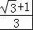，
解得，∠α≈65.5°，
故答案为：65.5°．
【点评】本题考查计算器﹣三角函数，解答本题的关键是会用计算器求三角函数的值．
13．【分析】根据“直线y＝x与双曲线y＝（k≠0）交于点A，过点C（0，2）作AO的平行线交双曲线于点B”，得到BC的解析式，根据“OD＝4，OC＝2，BC∥AO”，得到△BCD～△AOD，结合点A和点B的坐标，根据点A和点B都在双曲线上，得到关于m的方程，解之，得到点A的坐标，即可得到k的值．
【解答】解：∵OA的解析式为：y＝，
又∵AO∥BC，点C的坐标为：（0，2），
∴BC的解析式为：y＝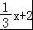，
设点B的坐标为：（m， m+2），
∵OD＝4，OC＝2，BC∥AO，
∴△BCD～△AOD，
∴点A的坐标为：（2m， m），
∵点A和点B都在y＝上，
∴m（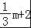）＝2m•m，
解得：m＝2，
即点A的坐标为：（4，），
k＝4×＝，
故答案为：．
【点评】本题考查了反比例函数与一次函数的交点问题，正确掌握代入法和三角形相似的判定定理是解题的关键．
14．【分析】利用等边三角形的性质得出C点位置，进而求出OC的长．
【解答】解：如图所示：过点C作CE⊥AB于点E，
当点C，O，E在一条直线上，此时OC最短，
∴△ABC是等边三角形，
∴CE过点O，E为BD中点，则此时EO＝AB＝1，
故OC的最小值为：OC＝CE﹣EO＝BCsin60°﹣×AB＝﹣1．
故答案为：﹣1．
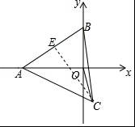
【点评】此题主要考查了勾股定理以及等边三角形的性质，得出当点C，O，E在一条直线上，此时OC最短是解题关键．
三．解答题（共11小题）
15．【分析】将特殊锐角的三角函数值代入，同时化简二次根式、计算绝对值，再进一步计算可得．
【解答】解：原式＝3+﹣（）^{﹣1}﹣（﹣1）
＝3+﹣﹣+1
＝2+1．
【点评】本题主要考查实数的运算，解题的关键是熟练掌握实数的混合运算顺序和运算法则及特殊锐角的三角函数值．
16．【分析】原式先计算除法运算，再计算加减运算即可求出值．
【解答】解：原式＝+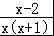•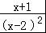＝+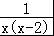＝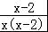+＝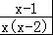．
【点评】此题考查了分式的混合运算，熟练掌握运算法则是解本题的关键．
17．【分析】根据三角形相似的作图解答即可．
【解答】解：如图，直线BD即为所求．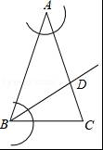
【点评】此题主要考查相似图形的作法，关键是根据三角形相似的作图．
18．【分析】（1）由A的人数及其所占百分比求得总人数，总人数减去其它类别人数求得B的人数即可补全图形；
（2）根据众数的定义求解可得；
（3）用总人数乘以样本中D和E人数占总人数的比例即可得．
【解答】解：（1）∵被调查的总人数为20÷20%＝100（人），
则辅导1个学科（B类别）的人数为100﹣（20+30+10+5）＝35（人），
补全图形如下：
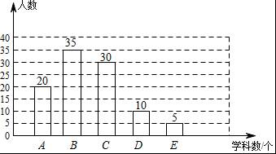

（2）根据本次调查的数据，每周参加课外辅导班的学科数的众数是1个学科，
故答案为：1；

（3）估计该校全体学生一周内参加课外辅导班在3个学科（含3个学科）以上的学生共有2000×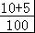＝300（人），
故答案为：300．
【点评】此题主要考查了条形统计图的应用以及扇形统计图应用、利用样本估计总体等知识，利用图形得出正确信息求出样本容量是解题关键．
19．【分析】（1）根据平行四边形的性质和全等三角形的判定证明即可；
（2）根据平行四边形的性质和全等三角形的判定以及菱形的判定解答即可．
【解答】证明：（1）∵四边形ABCD是平行四边形，
∴AD＝BC，AD∥BC，
∴∠ADB＝∠DBC，
∵CF∥DB，
∴∠BCF＝∠DBC，
∴∠ADB＝∠BCF
在△ADE与△BCF中
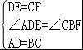，
∴△ADE≌△BCF（SAS）．
（2）四边形ABFE是菱形
理由：∵CF∥DB，且CF＝DE，
∴四边形CFED是平行四边形，
∴CD＝EF，CD∥EF，
∵四边形ABCD是平行四边形，
∴AB＝CD，AB∥CD，
∴AB＝EF，AB∥EF，
∴四边形ABFE是平行四边形，
∵△ADE≌△BCF，
∴∠AED＝∠BFC，
∵∠AED+∠AEB＝180°，
∴∠ABE＝∠AEB，
∴AB＝AE，
∴四边形ABFE是菱形．
【点评】此题考查平行四边形的性质，关键是根据平行四边形的性质和全等三角形的判定以及菱形的判定解答．
20．【分析】（1）如图1，先证明△APM∽△ABD，利用相似比可得AP＝AB，再证明△BQN∽△BAC，利用相似比可得BQ＝AB，则AB+12+AB＝AB，解得AB＝18（m）；
（2）如图1，他在路灯A下的影子为BN，证明△NBM∽△NAC，利用相似三角形的性质得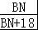＝，然后利用比例性质求出BN即可．
【解答】解：（1）如图1，
∵PM∥BD，
∴△APM∽△ABD，
＝，即＝，
∴AP＝AB，
∵NQ∥AC，
∴△BNQ∽△BCA，
∴＝，即＝，
∴BQ＝AB，
而AP+PQ+BQ＝AB，
∴AB+12+AB＝AB，
∴AB＝18．
答：两路灯的距离为18m；
（2）如图1，他在路灯A下的影子为BN，
∵BM∥AC，
∴△NBM∽△NAC，
∴＝，即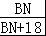＝，解得BN＝3.6．
答：当他走到路灯B时，他在路灯A下的影长是3.6m．
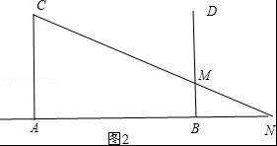
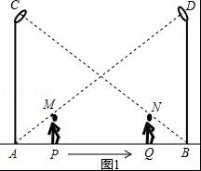
【点评】本题考查了相似三角形的应用：通常利用相似三角形的性质即相似三角形的对应边的比相等和“在同一时刻物高与影长的比相等”的原理解决．
21．【分析】（1）设甲型号的产品有x万只，则乙型号的产品有（20﹣x）万只，根据销售收入为300万元列出方程，求出方程的解即可得到结果；
（2）设安排甲型号产品生产y万只，则乙型号产品生产（20﹣y）万只，根据公司六月份投入总成本（原料总成本+生产提成总额）不超过239万元列出不等式，求出不等式的解集确定出y的范围，再根据利润＝售价﹣成本列出W与y的一次函数，根据y的范围确定出W的最大值即可．
【解答】解：（1）设甲型号的产品有x万只，则乙型号的产品有（20﹣x）万只，
根据题意得：18x+12（20﹣x）＝300，
解得：x＝10，
则20﹣x＝20﹣10＝10，
则甲、乙两种型号的产品分别为10万只，10万只；
（2）设安排甲型号产品生产y万只，则乙型号产品生产（20﹣y）万只，
根据题意得：13y+8.8（20﹣y）≤239，
解得：y≤15，
根据题意得：利润W＝（18﹣12﹣1）y+（12﹣8﹣0.8）（20﹣y）＝1.8y+64，
当y＝15时，W最大，最大值为91万元．
【点评】此题考查了一元一次方程的应用，以及一次函数的应用，弄清题中的等量关系是解本题的关键．
22．【分析】（1）直接利用概率公式求解；
（2）画树状图展示所有8种等可能的结果数，再找出甲至少胜一局的结果数，然后根据概率公式求．
【解答】解：（1）甲队最终获胜的概率是；
故答案为；
（2）画树状图为：
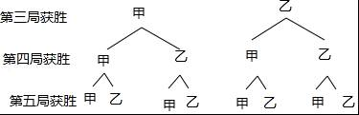
共有8种等可能的结果数，其中甲至少胜一局的结果数为7，
所以甲队最终获胜的概率＝．
【点评】本题考查了列表法与树状图法：利用列表法或树状图法展示所有等可能的结果n，再从中选出符合事件A或B的结果数目m，然后利用概率公式计算事件A或事件B的概率．
23．【分析】连接AC，如图所示，由AT与圆O相切，得到BA垂直于AT，在直角三角形ABT中，利用锐角三角函数定义求出AB的长，根据AB为圆O的直径，利用直径所对的圆周角为直角得到∠ACB＝90°，在直角三角形ABC中，利用锐角三角函数定义即可求出BC的长．
【解答】解：连接AC，如图所示：
∵直线AT切⊙O于点A，
∴∠BAT＝90°，
在Rt△ABT中，∠B＝30°，AT＝，
∴tan30°＝，即AB＝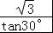＝3；
∵AB是⊙O的直径，
∴∠ACB＝90°，
在Rt△ABC中，∠B＝30°，AB＝3，
∴cos30°＝，
则BC＝AB•cos30°＝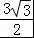．
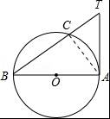
【点评】此题考查了切线的性质，锐角三角函数定义，以及圆周角定理，熟练掌握切线的性质是解本题的关键．
24．【分析】（1）由y＝﹣x²+bx+c经过点A、B、C，A（﹣1，0），C（0，3），利用待定系数法即可求得此抛物线的解析式；
（2）首先令﹣x²+2x+3＝0，求得点B的坐标，然后设直线BC的解析式为y＝kx+b′，由待定系数法即可求得直线BC的解析式，再设P（a，3﹣a），即可得D（a，﹣a²+2a+3），即可求得PD的长，由S_{△BDC}＝S_{△PDC}+S_{△PDB}，即可得S_{△BDC}＝﹣（a﹣）²+，利用二次函数的性质，即可求得当△BDC的面积最大时，求点P的坐标；
（3）直角三角形斜边上的中线等于斜边的一半列出关系式m＝（n﹣）²﹣，然后根据n的取值得到最小值．
【解答】解：（1）由题意得：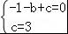，
解得：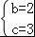，
∴抛物线解析式为y＝﹣x²+2x+3；

（2）令﹣x²+2x+3＝0，
∴x₁＝﹣1，x₂＝3，
即B（3，0），
设直线BC的解析式为y＝kx+b′，
∴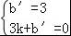，
解得：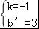，
∴直线BC的解析式为y＝﹣x+3，
设P（a，3﹣a），则D（a，﹣a²+2a+3），
∴PD＝（﹣a²+2a+3）﹣（3﹣a）＝﹣a²+3a，
∴S_{△BDC}＝S_{△PDC}+S_{△PDB}
＝PD•a+PD•（3﹣a）
＝PD•3
＝（﹣a²+3a）
＝﹣（a﹣）²+，
∴当a＝时，△BDC的面积最大，此时P（，）；

（3）由（1），y＝﹣x²+2x+3＝﹣（x﹣1）²+4，
∴E（1，4），
设N（1，n），则0≤n≤4，
取CM的中点Q（，），
∵∠MNC＝90°，
∴NQ＝CM，
∴4NQ²＝CM²，
∵NQ²＝（1﹣）²+（n﹣）²，
∴4[＝（1﹣）²+（n﹣）²]＝m²+9，
整理得，m＝n²﹣3n+1，即m＝（n﹣）²﹣，
∵0≤n≤4，
当n＝上，M_{最小值}＝﹣，n＝4时，M_{最小值}＝5，
综上，m的取值范围为：﹣≤m≤5．
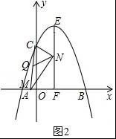
【点评】此题考查了待定系数法求函数的解析式、相似三角形的判定与性质、二次函数的最值问题、判别式的应用以及等腰直角三角形的性质等知识．此题综合性很强，难度较大，注意掌握数形结合思想、分类讨论思想与方程思想的应用．
25．【分析】（1）由AB是⊙O的直径，M是CD的中点知AB⊥CD，BD＝BC，结合∠ABD＝∠ABC＝30°，即∠CBD＝60°即可得证；
（2）先证AE∥CD，由AB⊥CD知AE⊥AB，据此即可得证；
（3）由AB是直径知∠ACB＝∠ACE＝90°，由∠EAC＝30°知AE＝2CE＝4，∠ABE＝30°知BE＝2AE＝8，根据勾股定理可得直径AB的长，从而得出答案．
【解答】证明：（1）∵AB是⊙O的直径，M是CD的中点，
∴AB⊥CD，
∴BD＝BC，
∴∠ABD＝∠ABC＝30°，即∠CBD＝60°，
∴△BCD是等边三角形；

（2）∵∠EAC＝∠ABD，∠ABD＝∠ACD，
∴∠EAC＝∠ACD，
∴AE∥CD，
由（1）知AB⊥CD，
∴AE⊥AB，
∵点A在⊙O上，
∴∴AE是⊙O的切线；

（3）∵AB是⊙O的直径，
∴∠ACB＝90°，
∴∠ACE＝90°，
∵∠EAC＝30°，
∴AE＝2CE＝4，
在Rt△EAB中，∠ABE＝30°，
∴BE＝2AE＝8，
∴AB＝＝＝4，
∴⊙O的半径为2．
【点评】本题是圆的综合问题，解题的关键是掌握等边三角形的判定、圆心角定理、圆周角定理和勾股定理等知识．

